

11 februari, 2019  
  
**Låt färg och form få fritt spelrum i barnrummet**

**Vi är ofta lite återhållsamma i vårt kulörval, men det finns ett rum där man kan låta fantasin flöda och man kan ta ut svängarna ordentligt – barnrummet! För att ge barnfamiljer inspiration och hjälp att skapa ett rum för både fantasi och lek presenterar Nordsjö tillsammans med tre kreativa inredningsbloggare kulörpaletten Fun & Playful som består av 14 pigga och lekfulla kulörer som alla passar perfekt i barnrummet.**  
För att visualisera denna lekfulla och färgglada palett - och självklart inspirera alla barnfamiljer till en barnrums makeover - har Nordsjö tagit hjälp av tre kreativa inredningsbloggare som har skapat sitt eget favoritbarnrum.   
  
Emily Slotte - @emsloo är influencern och trebarnsmamman som alltid har flera bollar i luften. När hon insåg att hennes fyraåriga son behövde ett mer passande rum för sin ålder var det dags för en makeover. Emily köpte på sig tre olika Colour Testers som hon målade upp för att direkt kunna välja vilken kulör som passade bäst i Blakes nya rum.  
*– Jag valde ut mina favoriter ur Fun & Playful paletten och sedan målade vi gemensamt upp dem på väggen. Blake valde sedan den pistagegröna kulören Misty Fontaine, som är en lite mer vågad grön än de jag har använt mig av tidigare.” Det var Blakes förstahandsval och så även mitt. Kulören passar in fint med ljuset, möblerna och färgen på hans textiler, säger Emily.”*  
  
Hemma hos stylisten och influencern Janniche Kristoffersen - @bloggaibagis var det även här dags för en ny färg på väggarna i sonen Otis rum.   
*”Eftersom barn blir äldre, får nya intressen och favoritfärger genom åren – så kräver ett barnrum förändring då och då. Jag fastnar helt enkelt för en kulör och testar hellre än inte. Det är inte alltid det blir bra, men jag måste provmåla för att veta. Jag går mycket på känsla och ofta blir det rätt, men inte alltid, säger Janniche.”*Janniche och Otis valde kulörerna Modest White och Shiny Melun; en vit kulör med känslan av marshmallow och en ljus karamell kulör som båda går åt det varmare hållet.  
  
Influencern Jannicke Valen - @aimforhappiness valde att kombinera årets kulör 2019 – Spiced Honey med den rosa lekfulla kulören Aimforhappiness Peony i dottern Emblas rum. Jannickes härliga passion för färg och detaljer syns och märks i hela hennes hem – och självklart även i dottern Emblas nya rum.   
*”Jag valde att måla med den varma, gyllenbruna Spiced Honey då den speglar en ny känsla av positivitet och optimism - samt en önskan om att släppa in ljuset. Från allra första gången jag såg kulören så fick jag lust att måla min dotters rum med den, säger Jannicke.”*  
  
Samtliga kulörer i paletten Fun & Playful finns att provmåla med och beställa i Nordsjös innovativa Colour Tester, som är en liten färgförpackning med inbyggd roller som gör att man lätt kan provmåla kulörerna på väggen.  
I barnens rum uppstår glädjen att leka och magin tar vid. Färg och form gör det ännu mer inspirerande och inbjudande. Att använda Colour Testers är ett enkelt och prisvärt sätt att prova sig fram till rätt palett.   
Ett tips från Nordsjö är att involvera barnen i både val av tema och kulörer, på så sätt får man ett gemensamt projekt som är positivt och kul för både liten och stor.

Dessutom har Nordsjö på sin hemsida skapat en hel värld av färg, kulörer, inredningstips och praktiska råd för den som planerar att göra om i barnens rum.   
För mer information och inspiration, besök <https://www.nordsjo.se/sv/barnrum-farginspiration>.

Nordsjö Colour Tester finns att köpa hos utvalda Nordsjö-återförsäljare samt online - <https://www.colourtester.se/collections/fun-playful>.  
  
- - -

För mer information, inklusive ytterligare pressmaterial och bilder, vänligen kontakta

Madelene Nilsson, Brand Manager Content & Social Media

[madelene.nilsson@akzonobel.com](mailto:madelene.nilsson@akzonobel.com), 0708-35 02 35

**Om Nordsjö**

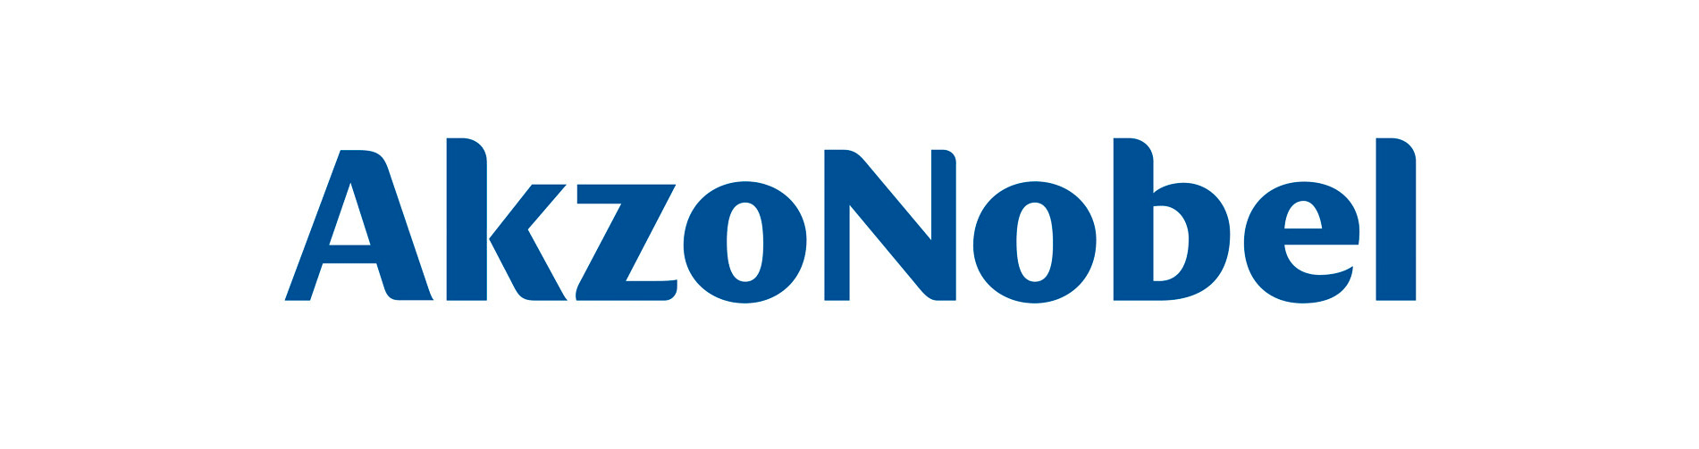Nordsjö-varumärket har sin bakgrund i Nordström & Sjögren AB, som startade verksamheten redan 1903. Idag är Nordsjö ett av Nordens ledande och mest nyskapande varumärken. Vi har ett starkt fokus på att utveckla och ta fram produkter som tar tillvara på vår miljö. Vår ambition är att alltid ligga steget före lagar och krav i samhället. Anläggningen i Sege utanför Malmö är en av Nordens största. Här utvecklar och producerar vi färg, lack, spackel och träskydd för både konsumenter och proffsmålare. Nordsjö är en del av AkzoNobel-koncernen som är en av världens största leverantör inom färg. Akzo Nobel finns med i Global Fortune 500-listan och blir ständigt rankad som en ledande aktör inom hållbar utveckling.